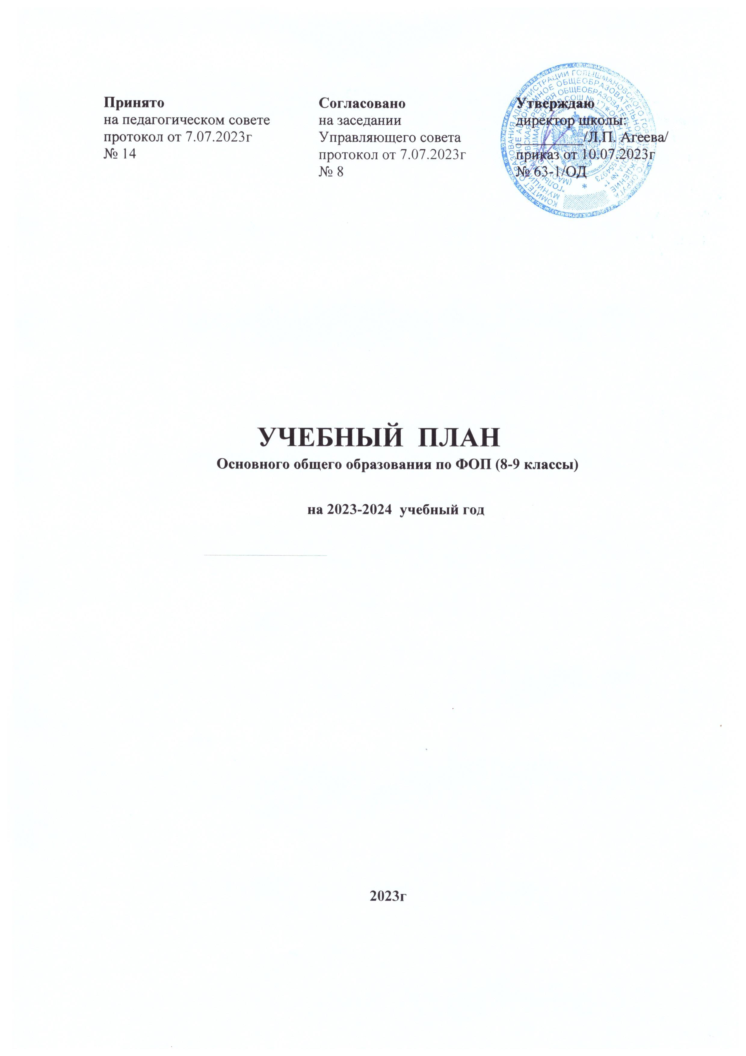

Принято Согласовано Утверждаю
на педагогическом совете на заседании директор школы:
протокол от 7.07.2023г Управляющего совета _________/Л.П. Агеева/
№ 14 протокол от 7.07.2023г приказ от 10.07.2023г
№ 8 № 63-1/ОД

УЧЕБНЫЙ ПЛАН
Основного общего образования по ФОП (8-9 классы)

на 2023-2024 учебный год

2023г
Учебный план основного общего образования по ФГОС второго поколения и ФОП
при пятидневной учебной неделе (8-9 класс)
ПОЯСНИТЕЛЬНАЯ ЗАПИСКА
Учебный план приведен в соответствие с федеральным учебным планом Федеральной образовательной программы основного общего образования, утвержденной приказом Минпросвещения от 16.11.2022 № 993.
В связи с тем что в школе с 2023/24 учебного года осваивать ООП ООО по ФГОС второго поколения будут только 8–9-е классы, учебный план фиксирует общий объем нагрузки, максимальный объем аудиторной нагрузки обучающихся, состав и структуру предметных областей, распределяет учебное время, отводимое на их освоение по классам и учебным предметам, только для 8–9-х классов.
В основу учебного плана положен вариант Федеральной образовательной программы основного общего образования, утвержденной приказом Минпросвещения от 16.11.2022 № 993, со 2 иностранным языком.
Общее количество часов учебных занятий за 2 года — 2244 часов.
Учебные предметы «Родной язык» и «Родная литература» в 8 и 9 классах не изучаются, т.к. в 2023-2024 учебном году этот предмет должен был изучаться только в 7 классе, но 7 класс включен на обучение по ФГОС-2021, т.е. на основании заявления родителей.
В соответствии с ФОП ООО в учебный предмет «Математика», помимо учебных курсов «Алгебра», «Геометрия», включен учебный курс «Вероятность и статистика». Изучение учебного курса «Вероятность и статистика» предусмотрено в 7–9-х классах и включено в учебный план в объеме 1 час в неделю. В 2023/24 учебном году для обучающихся 8–9-х классов, «Вероятность и статистика» не изучается, в учебный курс «Алгебра» включено вероятностно-статистическое содержание, предусмотренное программой к изучению в предшествующие годы обучения.
Учебный предмет «История» в рамках обязательной предметной области «Общественно-научные предметы» в соответствии с ФОП ООО включает в себя учебные курсы «История России» и «Всеобщая история», на которые суммарно отводится по 2 часа в неделю в 5–9-х классах. В 9-м классе в соответствии с ФОП ООО и Методическими рекомендациями, которые Минпросвещения направило письмом от 03.03.2023 № 03-327, в учебный предмет «История», помимо учебных курсов «История России» и «Всеобщая история», включен модуль «Введение в новейшую историю России» объемом 14 часов.
В учебном плане уменьшено количество часов по сравнению с федеральным учебным планом на учебный предмет «Технология». Часы перераспределены с целью реализации модуля «Введение в новейшую историю России».
Учебный план основного общего образования
Предметные области | Учебные предметы | Количество часов в неделю |  |  | Всего за 2 года обучения | Форма промежуточной аттестации
 | Классы |  | 8-й | 9-й
Обязательная часть
Русский язык и литература | Русский язык |  | 3 | 3 | 6 | Э
 | Литература |  | 2 | 3 | 5 | К
Родной язык и родная литература | Родной язык (русский)
 | Родная литература
Иностранные языки | Иностранный язык (английский) |  | 3 | 3 | 6 | К
 | Второй иностранный язык (немецкий) |  | 2 | 2 | 4 | К
Математика и информатика | Математика |  | – | – | –
 | Алгебра |  | 3 | 3 | 6 | Э
 | Геометрия |  | 2 | 2 | 4 | Э
 | Вероятность и статистика
 | Информатика |  | 1 | 1 | 2 | Т
Общественно-научные предметы | История |  | 2 | 3 | 5 | Т
 | Обществознание |  | 1 | 1 | 2 | Т
 | География |  | 2 | 2 | 4 | Т
Естественно-научные предметы | Физика |  | 2 | 3 | 5 | К
 | Биология |  | 2 | 2 | 4 | Т
 | Химия |  | 2 | 2 | 4 | К
Основы духовно-нравственной культуры народов России | Основы духовно-нравственной культуры народов России | – | – | – | –
Искусство | Музыка |  | 1 | - | 1 | ЗП
 | Изобразительное искусство |  | 1 | – | 1 | Т
Технология | Технология |  | 1 | - | 1 | ЗП
Физическая культура и основы безопасности жизнедеятельности | Физическая культура |  | 2 | 2 | 4 | К
 | Основы безопасности жизнедеятельности |  | 1 | 1 | 2 | Т
Итого |  |  | 33 | 33 | 66
Часть, формируемая участниками образовательных отношений
Максимально допустимая нагрузка (при пятидневной рабочей неделе) |  |  | 33 | 33 | 66

